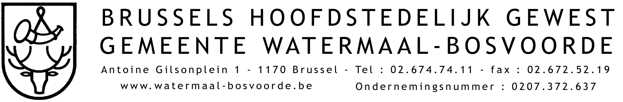
AANVRAAGFORMULIER VOOR BABYSITCHEQUES IN HET KADER HULP BIJ HET TOEZICHT OP OF DE ONDERSTEUNING VAN HUN KIND(EREN), VERLEEND AAN EENOUDERGEZINNEN
Terug te sturen aan
DIENST SOCIALE LEVEN
Hertogendreef, 2 - 1170 Watermaal-Bosvoorde
E-mail : sociale.leven@wb1170.brussels – Tel : 02/674.74.79 -02/676.16.22

Contactgegevens van de aanvrager :
Naam : ....................................... Voornaam : ........................................
Straat : ................................................................................................... N°.................
Postcode : ....................... Gemeente ....................................................................
Tel. : ....................................
E-mail : .......................................................................................................
Aantal kinderen : ……………………………………………………………………….
Leeftijd(en) van de kinderen : ………………………………………………………………..
Regelingen voor kinderopvang : ………………………………………………………………..
Mijn kind heeft speciale behoeften en/of een handicap : ……………………………………………………………………………………………………….
Wat zijn uw behoeften in verband met de voordelen die u van de PWA-werker zult vragen:
o Reizen naar en van de school van het kind;
o Thuis voor mijn kind(eren) zorgen;
o Mijn kind(eren) naar hun activiteit brengen (te voet of met het openbaar vervoer);
o Andere :
Bij dit document toevoegen:
- Een dubbelzijdige kopie van de identiteitskaart
- Huishoudelijke samenstelling van minder dan 3 maanden (gratis op te vragen bij de dienst bevolking);
- De laatste waarschuwing aanslagbillet

Beëdigde verklaring:
Ik verklaar dat ik de bepalingen heb gelezen en aanvaard van het reglement dat door de Gemeenteraad in zijn vergadering is aangenomen over en met betrekking tot de toekenning van de PWA-cheques in het kader van de hulpverlening aan eenoudergezinnen voor de begeleiding van hun kind(eren) en ik verklaar dat alle in dit formulier verstrekte informatie oprecht en waarheidsgetrouw is.
Ik verklaar dat ik op de hoogte ben van en akkoord ga met de betaling van een forfaitair bedrag van 3€ voor de reiskosten van de PWA-medewerker voor elk bezoek.

Ik machtig de afdeling Sociaal Leven om een kopie van dit formulier door te sturen naar de afdeling PWA zodat zij de aanvraag kunnen behandelen.

Indien ik de PWA-cheques niet gebruik tijdens de geldigheidsduur ervan, verbind ik mij ertoe ze onmiddellijk terug te sturen naar de dienst Sociaal Leven.

Ik verbind mij ertoe elke tekortkoming van het hoofd van de PWA-werknemer te melden aan de PWA-dienst, hetzij per e-mail: ale1170@wb1170.brussels, hetzij per telefoon: 02/563.23.96.

Datum en handtekening:

Goedkeuring van de dienst Sociaal Leven :
o Dossier goedgekeurd ;
o Dossier niet goedgekeurd ;

Handtekening AS :

